Самостоятельная работа

- Выбери правильный ответ.

Из каких частей состоит брусок:
а) рёбра; б) пласть; в) торец;
г) кромка; д) кора;

- Выбери правильный ответ.

Из каких частей состоит стамеска:
а) ручка б) резец
в) кольцо г) лезвие

- Укажи последовательность изготовления лопатки для снега:

а) зачистить лопатку; изготовить ручку и лоток; подобрать материал.
б) подобрать материал; зачистить лопатку; изготовить ручку и лоток.
в) подобрать материал; изготовить ручку и лоток; зачистить лопатку.

- Выбери правильный ответ.

Каким инструментом выполняется врезка в бруске:
а) ножовкой б) стамеской
в) долотом г) двухручной пилой

- Подпиши названия частей рубанка.

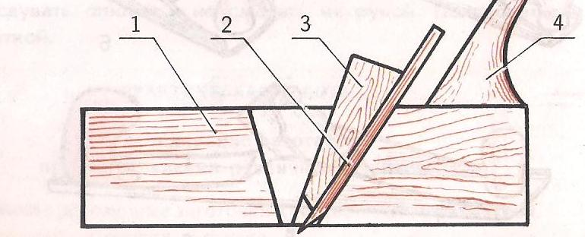

___________________________________________________________

- Подпиши из каких частей состоит долото.

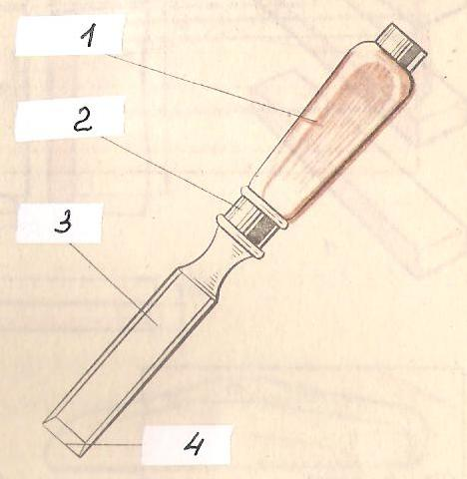
______________________________________

_______________________________________

_________________________________________

_________________________________________

- Укажи, при выполнении каких работ применяется стамеска.

а) при сверлении; б) при строгании и зачистке;
в) при выборке гнёзд; г)при закручивании шурупов;

- Каким инструментом проверяется правильность строгания ?

а) циркулем; б) линейкой;
в) столярным угольником; г) транспортиром;

- Подпиши основные части столярного верстака.

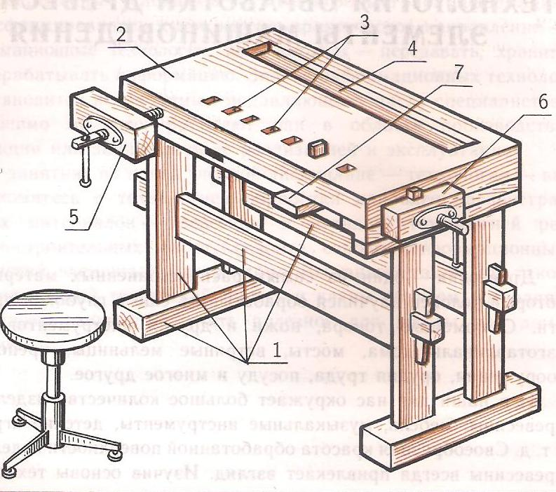
- Практическая работа
Ремонт школьной мебели

